附件1：
自学考试网上报考课程流程

1、考生进入宁夏教育考试院网站(http://www.nxjyks.cn/)，点击左侧“高等教育自学考试”（如图1）

图1
2、进入宁夏高等教育自学考试网上报名系统，输入考生准考证号，身份证号，验证码，直接点击“考生登录”按钮。（如图2）

图2
3、进入网上报名系统主界面（图3）后， 点击左侧“报考2019年10月课程”菜单下的“报考当次课程”。（图4）
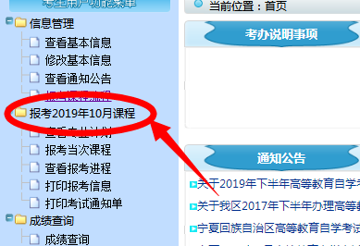
图3
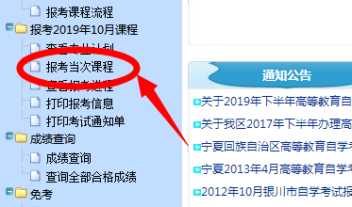
图4
4、在要报考的的课程方框内划“√”（图5），点击“提交”按钮完成课程报考。（注：报考时间内，未进行缴费确认前，考生可进入“报考当次课程”界面重新选择课程并提交，缴费确认后，报考的课程将不能修改）。
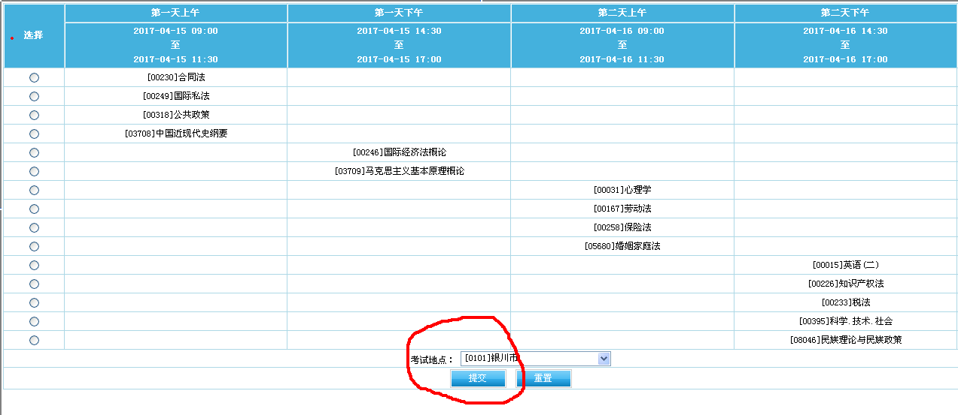
图5
5、提交后会出现（图6）界面，说明本次考试课程报考成功。
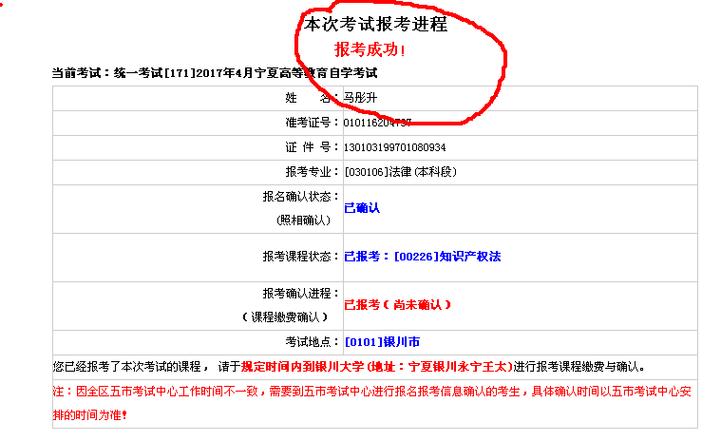
图6
6、考生可点击“报考2019年10月课程”下的“查看报考进程”的菜单（图7），查看报考的详细信息。
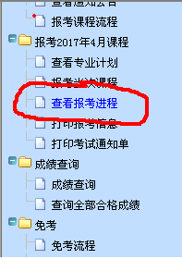
图7

